浅谈网络流算法的应用
引 言
图论算法在信息学竞赛当中扮演着相当重要的角色，它的分支之多、应用范围之广令所有其它算法都望尘莫及。而网络流算法正是图论算法中的一个重要分支，它特点突出、作用显著，因此应用范围十分广范，在近年来的各级别信息学竞赛中更是层出不穷，并且它还将占据着越来越重要的地位。
本文旨在通过剖析若干应用实例，逐步阐述网络流算法的构造、优化原则和方法，对网络流算法作更深入、更彻底的认识。
正 文
浅谈网络流算法的应用
相信大家早已对网络流算法的轮廓以及解法都进行了研究，这里只是我在平时做题过程中的一些体会，主要针对它的应用范围、具体应用方法以及诸多的优化技巧。

例 一
赛车问题
阿P与阿Q都是四驱车好手，他们各有N辆四驱车。为了一比高下，他们约好进行一场比赛。
这次比赛共有M个分站赛，赢得分站赛场次多的获得总冠军。
每个分站赛中，两人各选一辆自己的赛车比赛。分站赛的胜负大部分取决于两车的性能，但由于种种原因（如相互之间的干扰），性能并不是决定胜负的唯一指标，有时会出现A赢B、B赢C、C赢D、D又赢A的局面。幸好有一种高智能机器，只要给定两辆四驱车，就能立刻判断谁会赢，在总比赛前它就已经把阿p的每辆车与阿q的每辆车都两两测试过了，并且还把输赢表输入了电脑。
另外，由于比赛的磨损，每辆四驱车都有自己的寿命（即它们能参加分站赛的场次），不同的四驱车寿命可能不同，但最多不会超过50场。两辆四驱车最多只能交手一次。
现给定N、M（1<=N<=100，1<=M<=1000）、N*N的一个输赢表、每辆四驱车的寿命，并假设每次分站赛两人都有可选的赛车，请你计算一下阿P最多能够赢得多少个分站赛。
1、建立N个点代表阿P的N辆车，分别以1到N标号；
2、建立N个点代表阿Q的N辆车，分别以N+1到2N标号；
3、如果阿P的第I辆车能够跑赢阿Q的第J辆车，则加一条弧I→N+J，容量为1，表示两辆四驱车最多只能交手一次；
4、增加一个源点S，S与 1到N中的每一个结点I都连一条弧S→I，容量为阿P的第I辆车的寿命；
5、增加一个汇点T，N+1到2N中的每一个结点N+J到T都连一条弧N+J→T，容量为阿Q的第J辆车的寿命；
6、再增加一个源点S2，加一条弧S2→S，容量为M，表示最多M场分站赛 。
普通算法：保存流量与容量就需要（2N+3）*（2N+3）*2Bits
优化：总共只有四类弧：
1、S2→S 2、S→I(i∈1..N)
3、I→J(i∈1..N，j∈N+1..2N) 4、 J→T(j∈N+1..2N)
最多也不过1+N+N+N*N=（N+1）*（N+1）条弧

S2这个源点与S2→S这条弧都可以不要，只需规定最多扩展M次流量即可

例 二
列车调度
某货运车站有n（n≤20）个车道，由于车道的长度有限，每个车道在某一时刻最多只能停靠一列货运列车。车站正常运行后，每天将有m（m≤100）列货运列车从车站经过，其中第i列列车到达车站的时间为Reach[i]，列车上装有价值Cost[i]的货物。
如果准许列车i进站，则BackStreet车站将获得1%×Cost[i]的收益，但由于货物的搬运时间，该列车将在车站停留一段时间Stay[i]，这段时间内，列车将占用车站中的某一个车道；否则列车直接出站，但这样车站将得不到一分钱。
你的任务就是：合理的安排列车的进站与出站，使得车站的总获利最大。
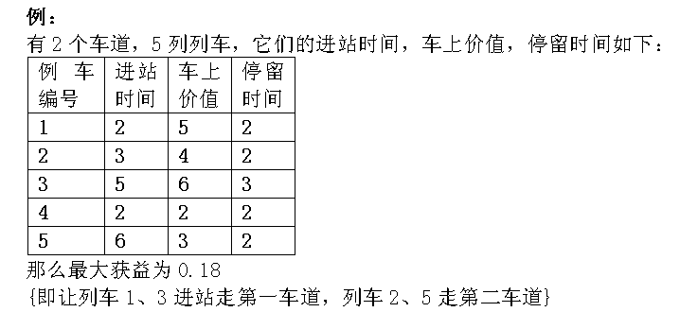
{如果列车a从第i车道离开时，列车b刚好到站（即Reach[a]+Stay[a] =Reach[b]），则它不能进入第i车道。}
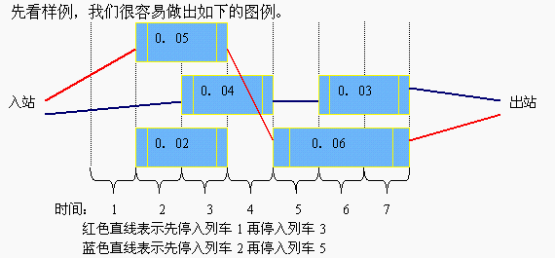
1、将每一列列车拆成两个点，如第i列列车拆成点i和i'；i到i'之间加一条容量为1，费用为1%×Cost[i]的弧i→i'；{若i→i'的弧的流量为1，则表示该列火车进站，并获得1%×Cost[i]}
2、增加一个源点S，S与每个点i连一条容量为1费用为0的弧S→i；{如果S→i的流量为1，则表示列车i作为某个车道的第一列入站的列车}
3、再增加一个源点S’，S’→S的容量为n，表示有n个车道；
4、增加一个汇点T，每个点i'与T连一条容量为1费用为0的弧i'→T；{如果i’→T的流量为1，则表示列车i作为某个车道的最后一列入站的列车}
5、对于所有的i和j（i≠j，且i，j∈1..m）,如果Reach[i]+Stay[i]
<Reach[j]，则在i’与j之间连一条容量为1，费用为0弧；
{表示可以在某一个车道先停入列车i，等i出站后再停入列车j}
粉红色箭头上的数字表示费用
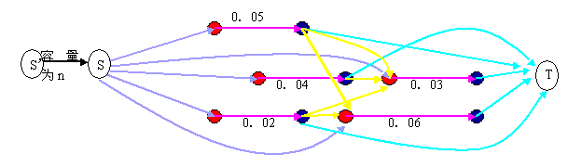
未标数字的弧的费用为0
未标明容量的弧的容量为1
优化：
1.其实没有必要增加一个源点S’及一条弧S’→S，因为每次修改可增广轨上弧的流量时，都是以1作为可修改量，故只要规定最多找n次增广轨，就可以确保占用的车道数小于等于n了。
2．第1步优化以后，所有弧的容量都变为1，非常便于处理：可以把每条弧的容量和流量用1个Byte类型存储：
0——容量为0，流量为0；
1——容量为1，流量为0；
2——容量为1，流量为1；

例 三
餐厅问题
公司在连续的n天内，每天对毛巾有一定的需求量，第i天需要Ai个。毛巾每次使用前都要消毒，新毛巾已消毒。消毒有两种方式，A种方式的需要a天时间，B种方式b天时间（b>a）,2种方式的价格分别为fa、fb，购买一条新毛巾价格为f（f>fa>fb）,求用最少的钱满足每天的需要。
构点：
按照常规的方法，我们把每一天拆成两个点。即第i天拆成顶点i和顶点i’(i∈1..N)，分别看成一天的开始与结束，另加一个源点S和一个汇点T。
连边：
1、源点s至顶点1之间连一条弧，该弧的容量为0到∞，费用为f，它的流量表示总共购买的新毛巾数，因为在任意一天购买新毛巾与在第一天购买等效，所以可以在第一天买下需要的所有新毛巾；
2、顶点i（i≤n-1）与i+1间连一条弧，容量为0到∞，费用为0，表示第i天开始时的新毛巾或消过毒的可以留到下一天使用；
3、顶点i到顶点i'间连一条弧，弧的上界为Ai, 下界也为Ai,费用为0，下界为Ai表示这一天至少需要Ai条毛巾，又因为超过Ai条是没有必要的，所以上界也为Ai；
4、i'与汇点t间连一条弧，该弧的容量为0到∞，费用为0，表示第i天用过了的毛巾可以不再进行消毒而直接扔掉；
5、i’(i<n-a)到i+a+1连一条弧，弧的容量为0到∞，费用为fa。表示第i天使用的毛巾可以进行A种消毒，并在a天之后可以重新使用；
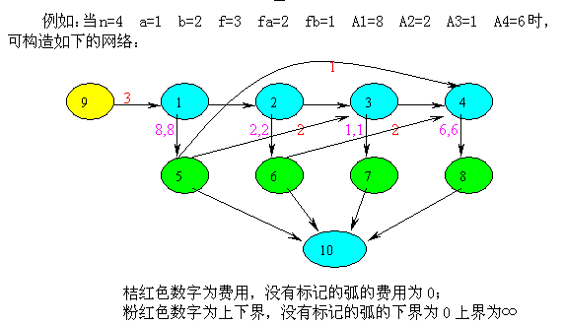
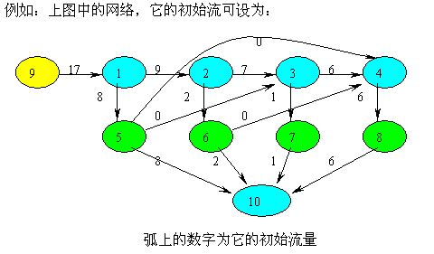
6、i’(i<n-b)到i+b+1连一条弧，弧的容量为0到∞，费用为fb。表示第i天使用的毛巾可以进行B种消毒，并在b天之后可以重新使用 。
1．构造初始流
由于上述方法构造的是一个容量有上下界的网络，初始流不能设为零流，那怎么办呢？倘若采用《图论》书上的构造附加网构造初始流的话，不仅增添了许多代码，浪费了编程时间，而且空间上难以承受，程序运行时间上也作了无谓的浪费。应该“因题而异”，针对本算法构造出初始流。
构造的核心思想为：不消毒，所有需求的毛巾都经过购买得到。
所有的i→i+n(1≤i≤n)的弧的流量设为Ai
n-1→n的弧的流量设为An
i→i+1（i∈1..n-2）的弧的流量设为i+1→i+2的流量加上i+1→i+n+1的流量
源点s到1的弧的流量设为1→2的弧流量加上1→n+1的弧的流量
顶点i+n+1(1≤i≤n)→汇点t的流量设为Ai
2．空间存储
以往的网络流算法，都是采用邻接矩阵或邻接表来存储，这题n的范围1到1000，肯定不能采用邻接矩阵来存，倘若用邻接表存的话，编程的复杂度又会增大许多，有没有两全其美的办法呢？
观察上图，很容易发现，网络中的所有弧只分为5种，即：
1、顶点i-1（1≤i≤n）到i；（0→1表示源点s到1）
2、顶点i（1≤i≤n）到顶点i+n；
3、i+n（1≤i≤n）到t；
4、i+n(（1≤i<n-a）到i+a+1；
5、i+n(（1≤i<n-b）到i+b+1
且容量、费用、第2类弧的流量都是固定，所以只要用四个1..n的数组分别存储剩下的四类弧的流量即可，这样只需要4*1000*2/1024≈8KB。

例 四
终极情报网
见CTSC2001第一试第一题。（Agent）
最小费用最大流问题是求所有弧的（费用*流量）和最小，本题则是求所有弧的费用流量的积最大。
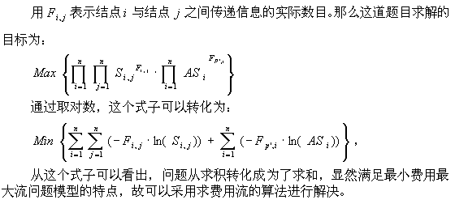
那么是否能够利用求最小费用最大流的算法解决这个问题呢？
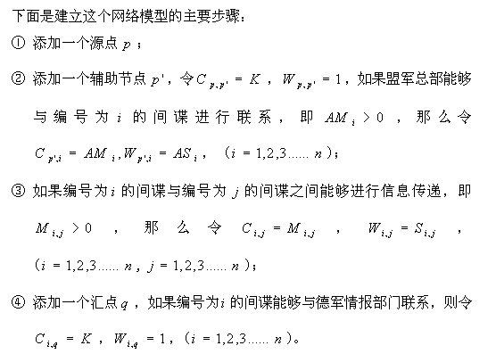
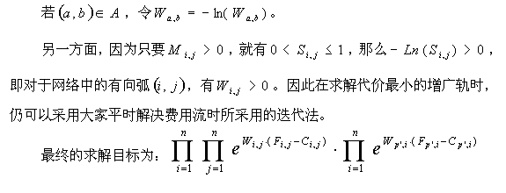
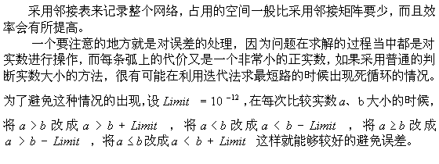
小 结
缺点：相对于其它图论算法来说，它的模型更加复杂，编程复杂度也更高，而且算法的系数较大。
优点：网络流模型可以容纳的要素很多，特别是权的类型众多：不仅有表示容量和流量的权，还有表示费用的权；容量不仅有上界，还可以有下界，这些多变的因素，使网络流模型在现实问题的解决和图论问题的研究中有了十分广泛的应用。它经常能够很好地解决一些搜索与动态规划无法解决的，看似NP的难题。
难点：网络流在具体问题中的应用，最具挑战性的部分是模型的构造，其次是算法的优化。

构造没有现成的模式可依，只能根据题目的具体条件来分析。这需要对各种网络流的性质了如指掌，并且归纳总结一些经验，发挥我们的创造性。
一般来说，用得最多的方法是拆点法。

优化是算法的重要环节，它并非朝夕之功就能提高的，必须靠经验的积累。

